2017年6月2日

報道関係各位
声優・江口拓也さん最新フォトブック
『江口拓也のモテ服PRESSコンプリートフォトBOOK』
ゲーマーズ限定特典とトーク＆特典お渡し会の開催が決定！
この度、声優・江口拓也さんフォトブック『江口拓也のモテ服PRESSコンプリートフォトBOOK』の発売を記念して、ゲーマーズ限定特典の付与と、トーク＆特典お渡し会の開催を決定いたしました。

本書は、江口拓也さんが 雑誌「声優パラダイス」（秋田書店発売）にて5年間に渡り連載された『モテ服PRESS』の全篇と最新の撮り下ろし、本人全篇解説、インタビューをすべて一冊にまとめた、ファン必携のバイブル！ 山手線のすべての駅でその街をイメージしたファッションを纏う、普段とは一味違う江口さんの姿は必見です！

ゲーマーズ限定特典は、A2サイズポスターに決定！ 420 × 594mmの大型サイズで、美麗な写真を存分に堪能することができます。さらに、全国のゲーマーズ・オンラインショップでご予約いただいた方にはトーク＆特典お渡し会の参加応募用紙を差し上げます。抽選でご当選の方をイベントにご招待致します。

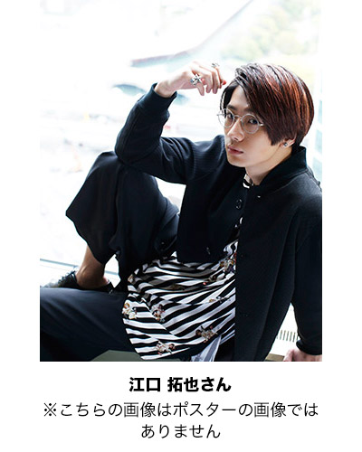

■商品情報
江口拓也のモテ服PRESSコンプリートフォトBOOK（秋田書店 発売）
発売日：2017年7月28日
価格：2,963円＋税
ゲーマーズ限定特典：A2ポスター
関連URL：https://www.gamers.co.jp/tokuten/71267/

■イベント情報
『江口拓也のモテ服PRESSコンプリートフォトBOOK』発売記念イベント
ゲーマーズ全店舗・オンラインショップにて、ご予約（内金全額）いただきましたお客様に参加応募用紙をお渡し致します。お渡しした参加応募用紙に記載されている応募要項に従って必要事項をご記入の上、郵便はがきにて指定の宛先に応募頂いたお客様に抽選で参加券(当選はがき)をお送り致します。

日時：2017年8月13日 開場12:10 開演12:30
場所：AKIHABARAゲーマーズ本店6F
内容：トーク＆特典お渡し会
応募用紙配布期間：2017年6月2日～7月23日
応募締切：2017年7月24日 当日消印分
関連URL：https://www.gamers.co.jp/event/71117/

※内容は予告無く、変更・中止になる場合がございます。
※画像は仮のものです。実際のものと異なる場合がございます。
＜内容・掲載に関するお問い合わせ＞ ※画像使用の際には権利表記の掲載もお願いいたします。
ゲーマーズ広報担当／吉田 TEL (03)3972-0022 E-mail: info@gamers.co.jp

